Июль башыннан алып Татарстан сулыкларында 24 кеше батып үлгән, шуларның икесе - бала
Узган шимбә-якшәмбе көннәрендә генә дә суда ун кешенең (шуларның берсе – бала) гомере өзелгән.
Узган шимбә-якшәмбе көннәрендә генә дә суда ун кешенең (шуларның берсе – бала) гомере өзелгән. Биш яшьлек малай әти-әнисе белән Зур Аккош күлендә ял иткән, абыйсы белән сай сулыкта уйнаган. Кайсыдыр мизгелдә аны күздә югалтканнар. Баланы коткаручылар да, фаҗиганең шаһитлары да эзләгән. Кызганыч, сабыйны судан табып алганда аңа инде ярдәм күрсәтеп булмаган.
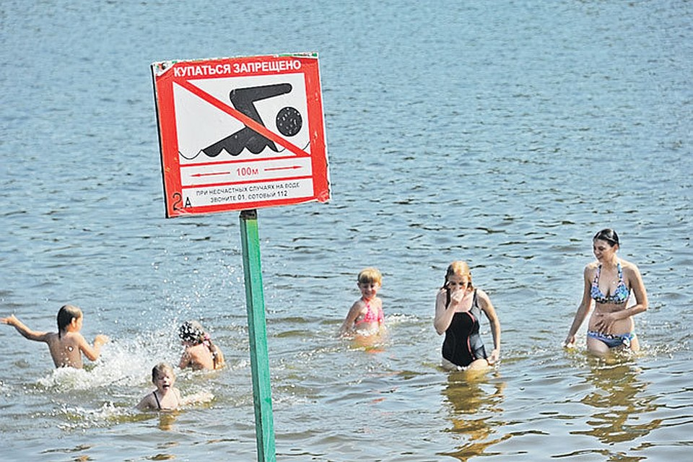
Кешеләрнең суда батып үлүенә еш кына җиһазландырылмаган урында коену, шулай ук суга исерек килеш керү сәбәпче була.
Моннан тыш, ял итү урыны саналган һәм коену өчен җиһазландырылган пляжлар да яңа коронавирус инфекциясе таралу куркынычы аркасында хәзерге вакытта ябык. Аларда су керү тыелуын искәрткән аншлаглар куелган.
«Роспотребнадзор аңлатмалары нигезендә, халык күпләп ял итә торган урыннарга, санитар-эпидемиологик вазгыятькә бәйле рәвештә, Татарстан Республикасы буенча чикләүләрне гамәлдән чыгаруның өченче этабында гына барырга рөхсәт ителәчәк. Пляжны эксплуатацияләү өчен җаваплы оешма тикшерү нәтиҗәләре буенча пляжда аның вакытлыча ябык булуын искәртә торган «кара шар» билгесен урнаштыра», - дип билгеләп үттеләр Россия Гадәттән тыш хәлләр министрлыгының ТР буенча Баш идарәсе матбугат хезмәтендә.
Узган шимбәдә ТР Президенты Рөстәм Миңнеханов ТР Хөкүмәте йортындагы киңәшмәдә муниципаль берәмлек башлыкларын кешеләрнең суда һәлак булуына бәйле проблемага зур җаваплылык белән карарга чакырды.
18.07.2020 ел

